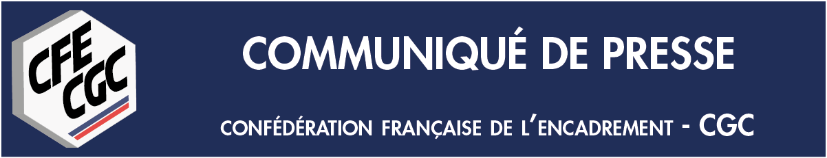

PP3 21/01/2014  CFE-CGC  59 rue du Rocher  75008 Paris   01 55 30 12 12  www.cfecgc.org  Carole Couvert  Présidente confédérale  Pierre Jan  Directeur de la  Communication   : 01 55 30 12 92  06 32 05 69 02  pierre.jan@cfecgc.fr |  | La CFE-CGC réclame un pacte sur le pouvoir d’achat des classes moyennes !  La CFE-CGC demande au Président de la république un pacte pour les classes moyennes et les salariés de l'encadrement.  Dans une logique gagnant-gagnant entre les entreprises et les salariés de l'encadrement (techniciens, agents de maîtrise, cadres, ingénieurs, agents des 3 fonctions publiques), la CFE-CGC est prête à s'engager dans le pacte de responsabilités sous réserve qu'un pacte sur le pouvoir d'achat des classes moyennes soit conclu.  Pour retrouver le chemin de la croissance, il faut non seulement des mesures pour améliorer la compétitivité des entreprises mais il faut aussi redonner du pouvoir d'achat aux classes moyennes.  C'est pour la CFE-CGC un tandem de propositions indissociables. Sans mesure en faveur du pouvoir d'achat pas de pacte de responsabilité pour la CFE-CGC.  Depuis 18 mois, les classes moyennes voient leur facture fiscale augmenter chaque jour un peu plus et cela ne s'arrêtera pas en 2014. En effet, les impôts vont encore augmenter en 2014 suite à la baisse du quotient familial (qui va passer de 2000 à 1500) et avec la fiscalisation des complémentaires santé.  La CFE-CGC exige donc au delà d'un engagement sur l'emploi qu'il y ait un engagement du gouvernement sur la fiscalité des ménages afin que celle-ci baisse enfin !  Le gouvernement est en place depuis 18 mois, nous saluons ce changement de braquet mais nous attendons un passage rapide du discours aux actes car nous engagerons notre responsabilité sur du concret, sur des mesures avec des indicateurs mesurables dans la durée.  C'est le sens des propositions que nous ferons à partir du 27 janvier au premier ministre et au gouvernement sur la base d'un triptyque emploi, pouvoir d'achat, qualité de vie au travail au service des classes moyennes.  Non à un chèque en blanc !  Oui à un pacte de responsabilités contenant un pacte pour les classes moyennes !
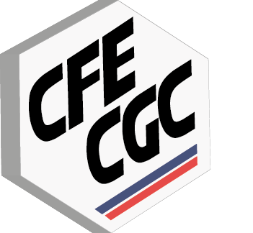  ncier | Dossier suivi par : Carole Couvert  Présidente de la CFE-CGC   : 06 16 26 59 43 -  : carole.couvert@cfecgc.fr

